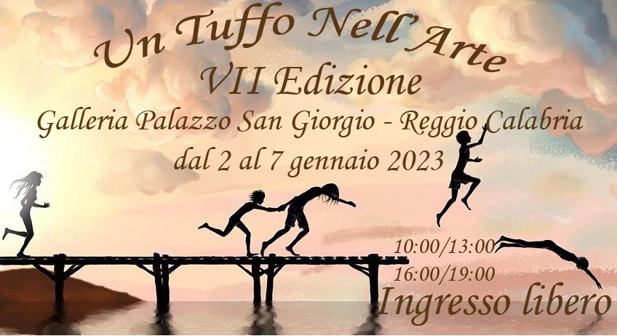
DOMANDA DI PARTECIPAZIONE 7° TUFFO NELL’ARTE

Io sottoscritto/a …………………………………………………………………………………….
Nato/a a …………………………………………………… il …………………………………...
Residente a ………………………………………………. in via ………………………………………………………………………………………
Telefono …………………………………………………… e mail ………………………………………………………………………………………

CHIEDO

di partecipare alla mostra collettiva “7°TUFFO NELL’ARTE”, che si terrà presso la Galleria di Palazzo San Giorgio a Reggio Calabria dal 2 al 7 gennaio 2023, con l’opera dal titolo:

………………………………………………………………………………………………………………………………………………...
tecnica …………………………………………………………………………………………………………………………………….
dimensioni ……………………………………………………………………………………………………………………………..

DICHIARO di aver preso visione del Regolamento e di accettarlo nella sua totalità.

Reggio Calabria ……………………………………….

In fede e per accettazione
……………………………………………………….

